

I.E.S.T.P. “MARCO”

**SOLICITO: HORA Y FECHA .Examen de suficiencia . Profesional, para optar TITULO.**

**Señor**

**DIRECTOR GENERAL DE I.E.S.T.P (MARCO)**

**Yo EMILIA ESPINOZA MISARI con DNI Nº75827827 , domicilio en el Jr. Junín Nº1110 -Marco-Jauja , con numero de celular 921308958 , con correo electrónico** [**emilia11122004@gmail.com**](mailto:emilia11122004@gmail.com) **. Me presento y expongo que:**

**Que habiendo estudiado los años 2022 al 2024 , la Carrera Profesional de Enfermería Técnica y cumpliendo todos los requisitos de documentación a presentar para realizar los tramites de titulación , solicito ordene a quien corresponda establecer , HORA Y FECHA -EXAMEN DE SUFICIENCIA PROFESIONAL , PARA OPTAR TITULO , por lo cual se adjunta los requisitos correspondientes .**

**POR TAL MOTIVO :**

**Solicito a usted señor director acceder a mi solicitud por ser de justicia.**

ANEXO:

* Copia de DNI
* RD- EXPEDITO

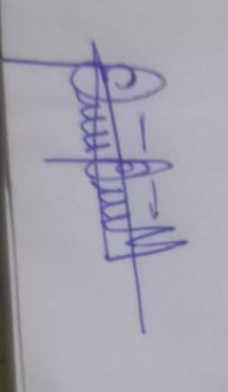

Marco 20 de Julio 2025



